ПРЕСС-РЕЛИЗ

Кадастровая палата оказывает новые услуги
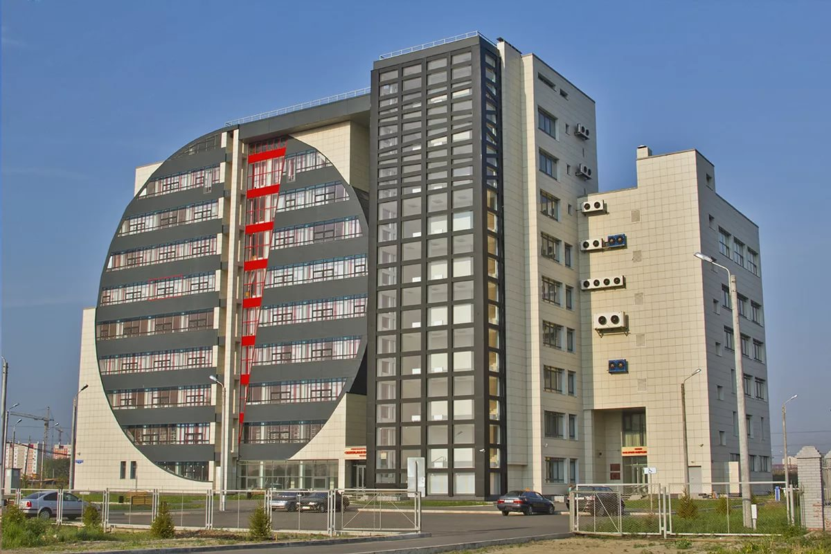
Красноярск 16 августа 2017 года - В июле 2017 года в Устав ФГБУ «ФКП Росреестра» внесены изменения, согласно которым Кадастровая палата по Красноярскому краю наделяется полномочиями по оказанию консультативной помощи по составлению договоров при покупке недвижимости и подготовка проекта таких договоров.
Таким образом, стоимость следующих, оказываемых Кадастровой палатой услуг, будет составлять:
- составление договора в простой письменной форме между физическими лицами – 650 рублей;
- составление договора в простой письменной форме между физическими лицами и юридическим лицом – 900 рублей;
- составление договора в простой письменной форме между юридическими лицами или между физическими лицами и юридическими лицами – 1 100 рублей.
- консультации, как в устной, так и в письменной форме по необходимым документам при осуществлении сделки с объектом недвижимости – 500 рублей;

Перечисленные услуги оказываются по адресу: г. Красноярск, ул. Петра Подзолкова, 3.

